ATSAKYMAI Į PATEIKTUS KLAUSIMUS< PAPILDOMA INFORMACIJA

1. Projekte nurodyti negaliojantys asfalto norminiai dokumentai. Prašome patikslinti. Patikslinkite asfaltų mišinių bitumų markes.
Atsakymas: projektas parengtas pagal tuo metu galiojančius normatyvinius dokumentus. Asfalto mišiniams naudoti galiojančio dokumento ĮT ASFALTAS 24 bitumų markes: AC11VN – 70/100; AC32PN – 70/100; AC16AN – 50/70.

2. Prašome patikslinti dėl trinkelių dangos atstatymo šaligatviuose. Projekte numatyta pakeisti trinkelių dangą ir įrengto atsijų pasluoksnį
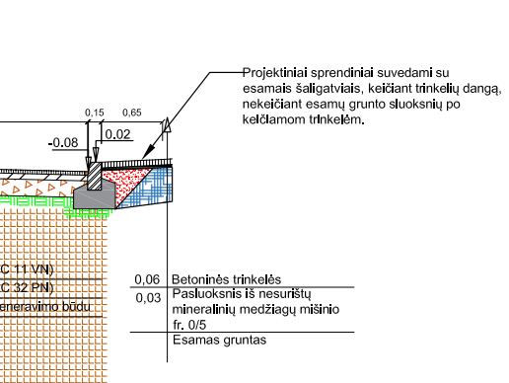

Darbų kiekių žiniaraščiuose neduota atsijų pasluoksnio įrengimas. Prašome patikslinti.
Taip pat patikslinkite ar trinkelės turės būti naujos ar atstatomos senos. Jei senos, nenumatyta trinkelių ardymas išsaugant trinkeles.
Atsakymas: įrengus gatvės bortus numatyti šaligatvio atstatymą naujomis trinkelėmis, suvedant su esamu šaligatvio lygiu.
Darbų kiekių žiniaraštis patikslintas, numatant atsijų pasluoksnį.
Perklojimas numatytas naujomis trinkelėmis.

3. Prašome patikslinti ar tikrai pagrindo sluoksnis šaltos regeneracijos būdu įrengiamas ir po bortų, taip kaip numatyta projekto skersiniame brėžinyje.
Atsakymas: po gatvės bortu, pagrindo sluoksnis neturi būti įrengimas šaltos regeneracijos būdu.
4. Prašome patvirtinti, kad nereikalausite atlikti viršutinės dangos pašiurkštinimą, kiekių žiniaraščiuose nenumatyta.
Atsakymas: šiurkštinimas nenumatytas, jeigu asfalto danga bus įrengta pagal normatyvinių dokumentų reikalavimus.

5. ODKŽ nėra numatyta žemės sankasos sutankinimas, prašome patikslinti.
Atsakymas: DKŽ papildytas sankasos tankinimo kiekiais.

6. Prašome pateikti lietaus nuotekų tinklų medžiagų TS
Atsakymas: reikalavimai medžiagoms nurodyti nuotekų šalinimo dalyje, techninių specifikacijų 2-ame punkte „Reikalavimai medžiagoms“.

7. ODKŽ ir projekto DKŽ nenumatyta pagruntavimas tarp sluoksnių.
Atsakymas: asfalto sluoksnių pagruntavimas privalomas pagal sluoksnių įrengimo technologiją.

8. Projekte numatyta, kad vykdant lietaus nuotekų tinklų įrengimo darbus bus išardyta dalis esamos gatvės dangos. Vamzdynų užpylimas numatytas esamu gruntu. Klausimas:
1. Ar buvo atlikti esamo grunto tinkamumo atlikti regeneravimą šaltuoju būdu bandymai
2. Jeigu bandymai buvo atlikti ar jie atitiko TS p.5.1.4 tinkamumo vidinės kontrolės ir kontrolinių bandymų reikalavimus, nurodytus MN ŠRK 18 X skyriaus 1 ir 2 lentelėse
3. Kokia alternatyva numatyta, jeigu bandymų rezultatai nebūtų pasiekti.
Atsakymas: tyrimai nebuvo atlikti. Rangovas įvertinęs esamas medžiagas vietoje, turi parengti tokią mišinio projektinę sudėtį, kad užtikrintų X skyriaus 1 lentelėje nurodytus reikalavimus.

9. Pagrindiniame dokumentų sąraše, kuriais vadovaujantis parengtas projektas numatytas ĮT asfaltas 08 ir TRA asfaltas 08. Šie dokumentai šiuo metu negalioja.
Klausimas: Kokiais dokumentais reikėtų vadovautis asfalto mišinių parinkimui asfaltavimo darbams.
Aiškinamajame rašte numatyta atstatomos dangos konstrukcija : asfaltai AC 11VN -0,04m. AC 16AN 0,06m
SDKŽ numatyta atstatomos dangos konstrukcija: asfaltai AC 11VN -0,04m ir AC 32PN 0,06m.
Skersiniuose profiliuose numatyta atstatomos dangos konstrukcija: asfaltai AC 11VN -0,04m ir AC 32PN 0,06m.
Klausimas:
Kuria konstrukcija vadovautis atstatant dangą
Atsakymas: projektas parengtas pagal tuo metu galiojančius normatyvinius dokumentus. Vadovautis šiuo metu galiojančiais dokumentais.
Atstatomos dangos asfalto sluoksnius vertinti kaip numatyta DKŽ ir skersiniuose profiliuose.

10. Žiniaraštyje nurodyta apsauginių atitvarų įrengimas 8 m (I etapas) brėžinyje nenurodytą atitvarų vietos (nėra sutartinio žymėjimo) , brėžinyje nurodyta apsauginė pėsčiųjų tvorelė, TS nėra nei apsauginių atitvarų, nei pėsčiųjų tvorelės specifikacijų. Prašome patikslinti, kas turi būt įrengta atitvarai ar pėsčiųjų tvorelė
Atsakymas: nevertinti nei apsauginės tvorelės nei apsauginio atitvaro. Kiekis DKŽ panaikintas.

11. SMG numatyta
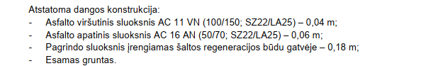
I etape numatyta 22 m2 atstatomos asfalto dangos nuovažose
Tačiau I etape nuovažų dangos konstrukcijos pagrindai numatyti su ŠNS ir skalda, o ne pagrindo sluoksnio įrengimas šaltos regeneracijos būdu. Prašome patikslinti Atstatomos asfalto dangos nuovažose konstrukciją, ar vertinti taip kaip numatyta projekte.
Atsakymas: atstatomoje nuovažoje numatyti dangos konstrukciją su ŠNS ir skaldos įrengimu.

12. DKŽ numatyta silpnaregių trinkelės iš kontrastingos spalvos. Prašome paaiškinti kokios spalvos turės būti silpnaregių trinkelės
Atsakymas: geltonos spalvos.

13. Dėl LVN ODKŽ pildymo
Prašome paaiškinti kaip pildyti lietaus nuotekų tinklų kaip kurias pozicijas:
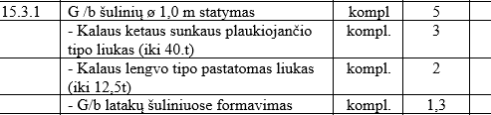
Ar pildyti visas 15.3.1 eilutes, kadangi jose yra kiekiai, ar užtenka užpildyti tik eilutę „ g/b šulinių D 1,0 m statymas“
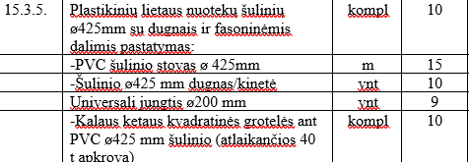
Ar pildyti visas 15.3.5 eilutes, kadangi jose yra kiekiai, ar užtenka užpildyti tik eilutę „ Plastikinių lietaus nuotekų šulinių ø425mm su dugnais ir fasoninėmis dalimis pastatymas:“
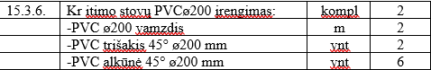
Ar pildyti visas 15.3.6 eilutes, kadangi jose yra kiekiai, ar užtenka užpildyti tik eilutę „ Kritimo stovų PVC d200 įrengimas“
Analogiški klausimai ir kitiems etapams, kur yra išskaidytos pozicijos.
Atsakymas:
Pildyti visas eilutes, t.y. detalizuoti nurodytas įkainių dalis.

14. Dėl apšvietimo. Pastebėjome, kad apšvietimo atramų kiekiai, nurodyti ODKŽ žiniaraštyje, nesutampa su techniniame darbo projekte pateiktais brėžiniais ir principine schema. Prašome patikslinti, kuo reiktų vadovautis rengiant pasiūlymą.
Atsakymas:
Perkančioji organizacija nesutapimų nepastebėjo. Prašome patikslinti kurių etapų atramų kiekiai nesutampa. Atkreipiame dėmesį, kad I etape iš 5 atramų, 2 statomos naujai, o 3 perkeliamos.

15. Prašome paaiškinti kaip pildyti eilutę, kai nėra nei mato vnt , nei kiekio, ar tiesiog įrašyti sumą iš viso (be PVM) eur
KITI DARBAI
Visų dokumentų susijusių su statybos užbaigimo procedūromis parengimas, tame tarpe ir kadastrinių matavimų bylos.
Atsakymas:
Patikslintas orientacinis darbų kiekių žiniaraštis įrašant mato vienetą.

PAPILDOMA INFORMACIJA:
- Perkančioji organizacija siekdama išlaikyti vienodą stilių mieste planuoja dviračių ir pėsčiųjų takus įrenginėti iš pilkų, raudonų ir geltonų trinkelių, todėl atitinkamai patikslintas orientacinis kiekių žiniaraštis vietoje žodžių „geltonos spalvos trinkelių“ įrašant žodį „spalvotų trinkelių“:

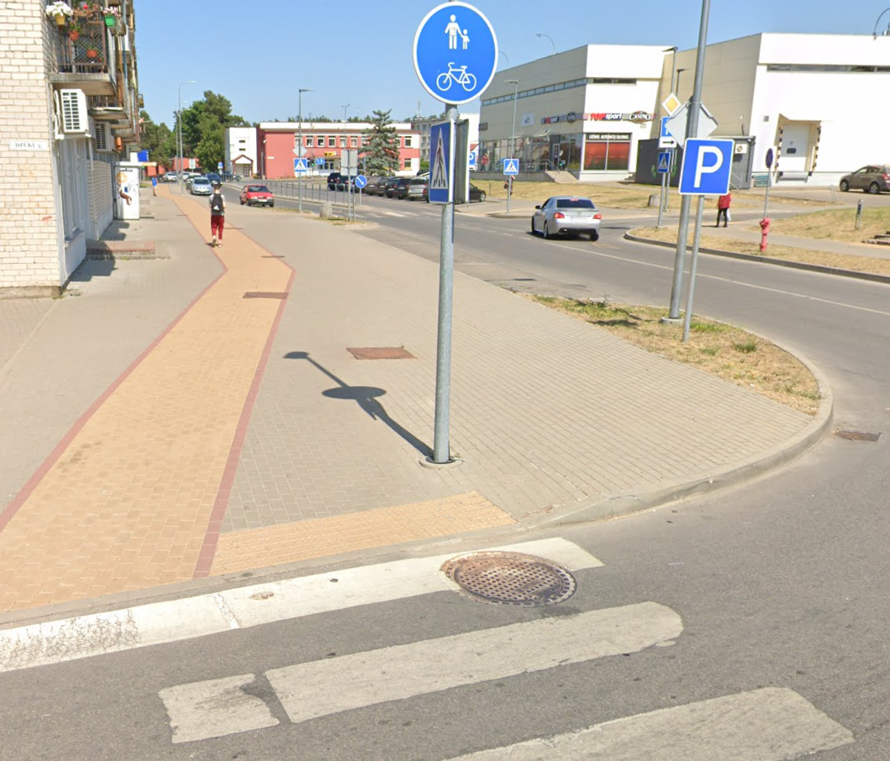

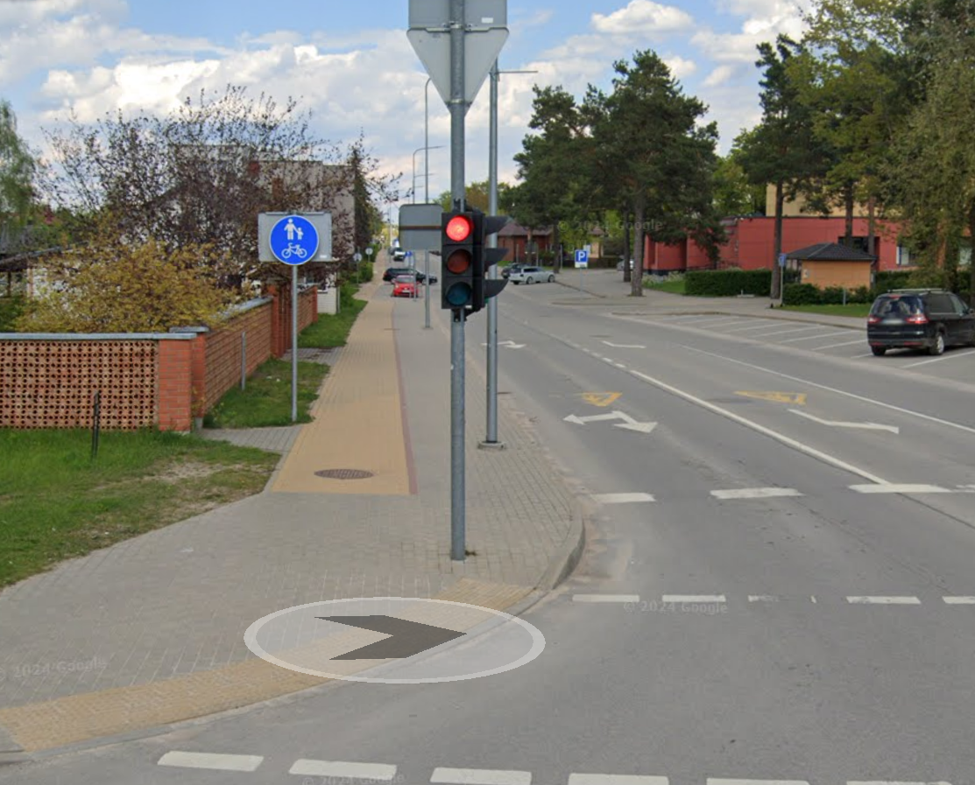

- Perkančioji organizacija turi teisę atsisakyti šaligatvio dangos ir automobilių aikštelės remonto darbų ties PK 7+50 – PK 8+40, nes vykdant parduotuvės „Norfa“ atnaujinimo darbus šį vietą buvo remontuota.

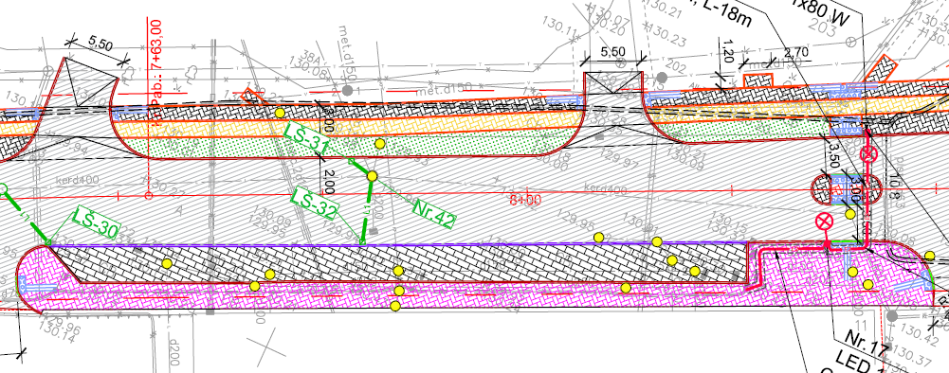

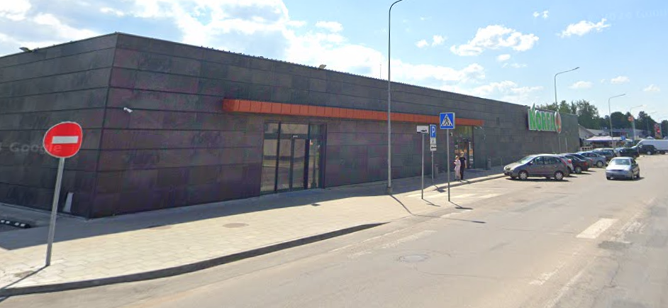

Jeigu nusižymėjimus trasą paaiškės, kad dėl aukščių nėra poreikio pertvarkyti šią vietą, tai darbai nebus vykdomi suformuojant nevykdomų darbų sąmatą ir atitinkamai pakoreguojant sutarties kainą.

